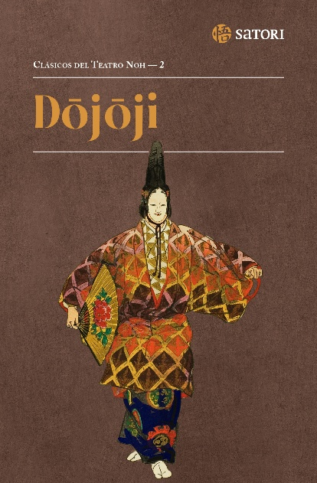

***Por primera vez en español y en traducción directa del japonés, una colección exclusiva dedicada a los clásicos del teatro noh.***

**Una expresión artística que personifica la elegancia y la esencia del arte dramático japonés y que desde 2001 está reconocido como Patrimonio de la Humanidad.**

**Colección clásicos del teatro noh**  
Rústica con solapas · 116 pp.

**15 €** · 11,5 x 17,5 cm.

**ISBN**: 978-84-10404-13-7

**Autor:** Autoría incierta

**TRADUCCIÓN:** Hidehito Higashitani, José Pazó Espinosa y David Almazán Tomás

**PRÓLOGO:** José Pazó Espinosa

***En librerías: xx de septiembre de 2025***

Editorial condecorada por el Gobierno de Japón con la Distinción del ministro de Asuntos Exteriores en reconocimiento por su destacada contribución al fomento de las relaciones de amistad entre Japón y España.  Premio Casa Asia 2021   Premio hislibris a la mejor labor editorial 2023 

***Dōjōji***

A mediados del siglo XIV, con autoría incierta, se escribió el drama *Dōjōji*, a partir de una leyenda medieval. Una bailarina se enamoró enloquecidamentede un bonzo del templo llamadoDōjōji, que no le correspondió. La mujer acudío al templo y un incontrolable rencor se apoderó de ella, entonces se transformó en una horrible serpiente. Solamente aquellos actores que hayan obtenido la autorización de los maestros pueden interpretar esta obra, pues se considera que es necesario poseer un gran dominio escénico para poder transmitir con sutileza los cambios psicológicos de la protagonista de *Dōjōji.*

**El teatro *noh* es una manifestación cultural japonesa que se originó en los siglos xiv y xv con el patrocinio los gobernantes samuráis. Con pocos actores, sin apenas elementos en el escenario, con rico vestuario y sofisticadas máscaras, el teatro *noh* es capaz de crear una atmósfera de misterio en la que se representan dramas de valor universal. Todavía hoy se sigue representando con vigor, siendo una de las dramaturgias más influyentes en el teatro contemporáneo. Se conserva un repertorio de unas doscientas cincuenta obras clásicas, de las cuales, muy pocas han sido traducidas. La colección Clásicos del teatro noh tiene el objetivo de presentar al lector hispanohablante la riqueza literaria del teatro clásico japonés.**

***Incluye un estudio preliminar de la obra para una mayor comprensión de la misma y un disfrute de la lectura, un glosario de términos relacionados con el Noh y un plano del escenario.***

En cuanto a la cuestión de la autoría de nuestra obra, *Dōjōji*, algunos especialistas han querido atribuirla a Kanze Nobumitsu (観世信光), dramaturgo del teatro *noh* de la segunda mitad del período Muromachi y conocido como autor de *Rashōmon*, *Momijigari* o *Funa Benkei*. Todas estas obras tienen un encanto especial debido a su ambientación espectacular y dinámica, por lo que muchos investigadores han querido atribuir nuestra obra a este autor, fijándose sobre todo en el parecido que se observa en el desarrollo espectacular y veloz de la trama y en la fuerza dinámica de su ambientación, aspectos que caracterizan igualmente a *Dōjōji.* De hecho, la obra está considerada hoy en día como una refundición y un arreglo de la obra titulada *Kanemaki* (鐘巻), de autor desconocido, cuya versión fue eliminada del repertorio del teatro noh debido a su excesivo volumen y a otras limitaciones de tipo técnico. Según las investigaciones más recientes, se baraja el nombre de Konparu Sōin (金春宗筠, m. 1480), hijo heredero de Konparu Zenchiku (金春禅竹) y yerno de Zeami, como posible refundidor de *Dōjōji*